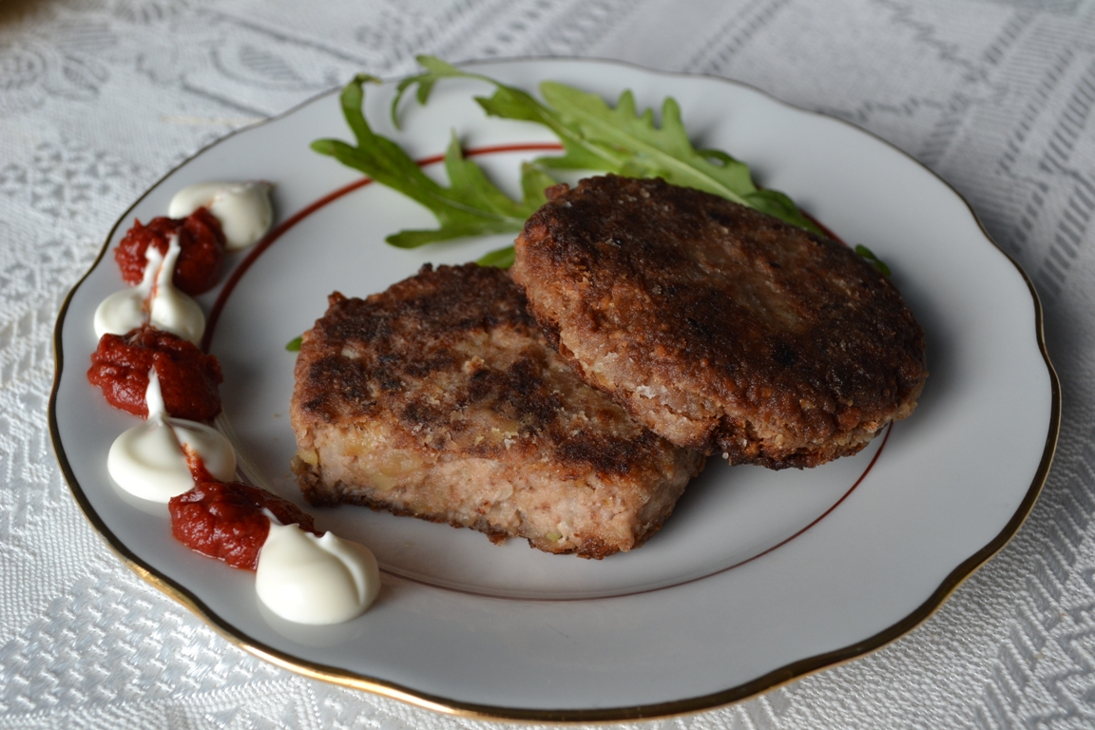
Котлеты из грецких орехов

В равных пропорциях берём очищенные грецкие орехи, сырой картофель и репчатый лук, немного белого батона (предварительно замоченного в воде и отжатого), можно взять несколько зубчиков чеснока.
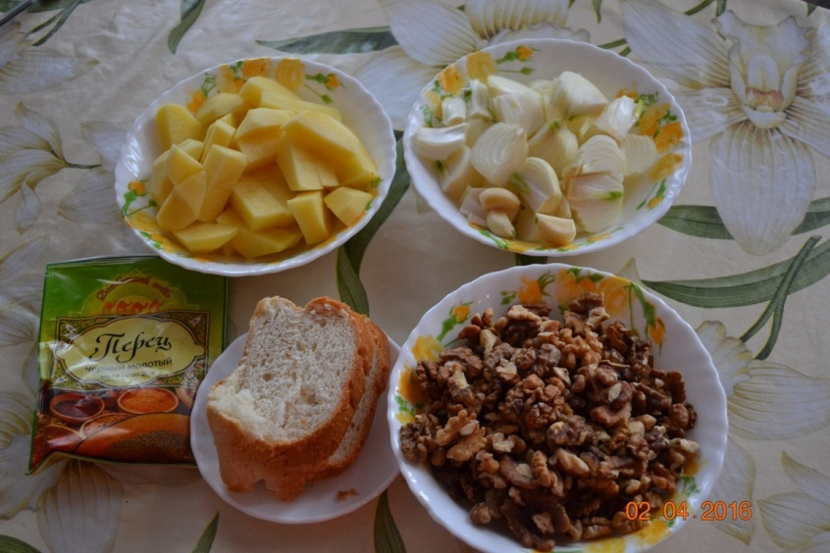
Пропускаем через мясорубку, солим, перчим, формируем небольшие котлетки, обваливаем в муке (или в панировочных сухарях, тогда будет хрустящая корочка) …
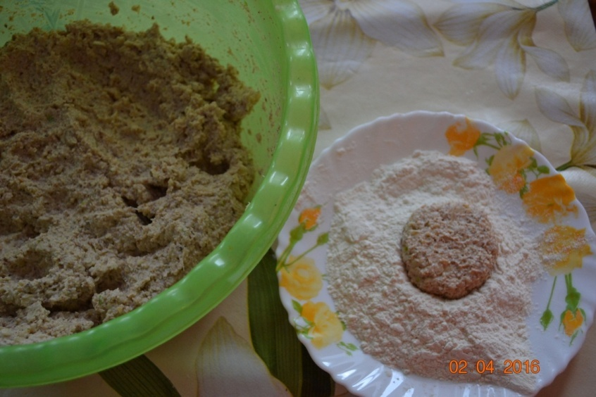
…и обжариваем на небольшом огне до готовности (с одной стороны жарим, не накрывая крышкой, затем переворачиваем, накрываем крышкой и уменьшаем огонь).
Котлеты особенно хороши прям со сковородочки, но не менее вкусны они и в охлаждённом виде. Приятного аппетита!

Примечание: если при приготовлении фарша лук дал много сока, его необходимо слить.
Вкус котлет напрямую зависит от качества грецких орехов, поэтому желательно брать свежие, непрогоркшие орехи.

